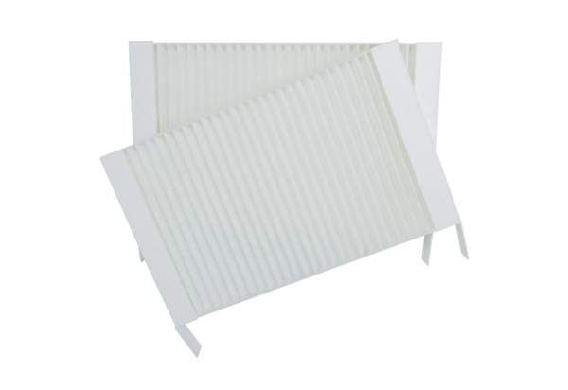Filtr powietrza, wymienny WS 75 G4Opakowanie jednostkowe: 2 szt.Asortyment: K
Numer artykułu: 0093.1589Producent: MAICO

